^\\0
令和3年度 第2回「みんながアスリート！」を終えて

宮崎県障がい者スポーツ協会
本事業のねらい
１ 県内の障がいのある児童・生徒・社会人を対象とした競技会及び体験教室を
開催し、交流を通して生きがいのある豊かな生活の実現を目指す。
２ 競技力向上とスポーツへの志向意欲を高めるとともに社会性を高める。
３ 2027年全国障害者スポーツ大会宮崎大会に向けた選手及び指導者の発掘と
育成を図る。

今回の「みんながアスリート！」は、11月20日(土)、延岡しろやま支援学校で4競技、
児湯るぴなす支援学校、みなみのかぜ支援学校、都農町藤見運動公園でそれぞれ1競技を行
い、県内の特別支援学校、小中学校の特別支援学級や障がい者支援施設から１１０名の参加が
ありました。参加者を支えていただきました専門委員や補助員の皆さんのおかげで、無事に終
えることができましたことに感謝申し上げます。ありがとうございました。

〈 参加校等 〉
- 県立特別支援学校10校 日章学園高校 日南市立大堂津小学校 日南市立東郷小学校
門川町立門川小学校 日之影町立日之影小学校 宮崎市立宮崎東小学校
宮崎市立江平小学校 宮崎大学附属小学校
- チャレンジアスリート 高千穂学園 ひまわり学園 セサミ・みやざき リラノ未来
じょいわーくす じょいすてっぷ
〈 競技役員 〉
５６名(特別支援学校の先生方、各競技協会、理学療法士 等)
〈 サポートチーム 〉
FC延岡AGATAサッカー 宮崎たいよう♡ふぇにっくすバレーボール
競技会を終えて

第3回「みんながアスリート！」開催予定

今回はコロナの影響や県北会場を中心に開催ということで、参加者が少ないのではと心配していましたが、これまで参加していない地区からの参加や、遠方からの参加もあり、いつもより多くの方に参加していただき大変うれしく思いました。各競技会場で、意欲的に、そしてたくさんの笑顔あふれる活動が見られ、皆さんがこの競技会を心待ちにしてくれていたことをとても感じることができました。これからも参加者の裾野を広げる取り組みを推進し、障害のある方や、子供たちに少しでもスポーツに触れる機会を作っていきたいと思います。

・令和４年 2月26日(土)
バレーボール・ボッチャ
バスケットボール

・令和４年 ３月５日(土)
陸上・フライングディスク
サッカー・ソフトボール
(詳細は後日案内いたします)
実施した７競技の様子
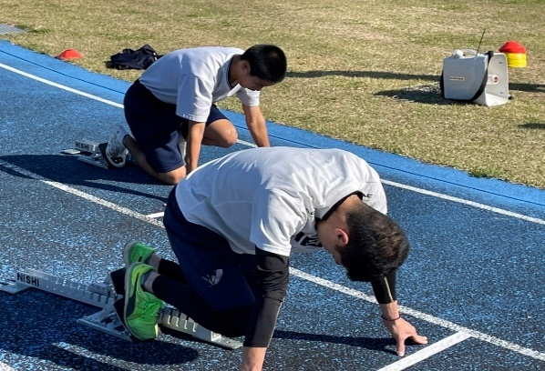  〈陸上競技〉  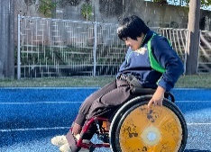 | 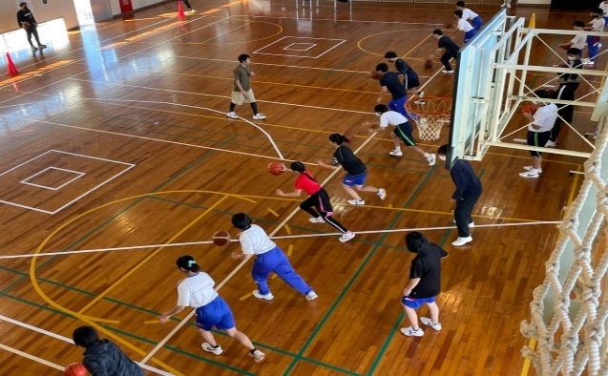  〈バスケットボール〉  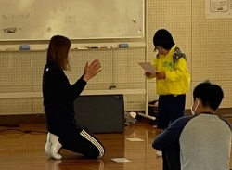
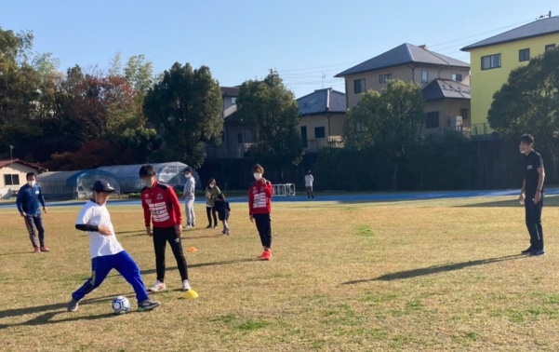  〈サッカー〉  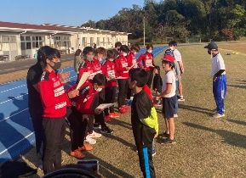 | 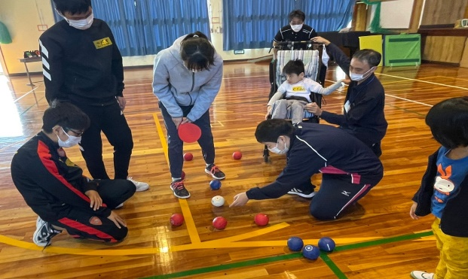  〈ボッチャ〉  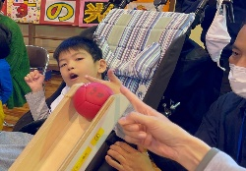
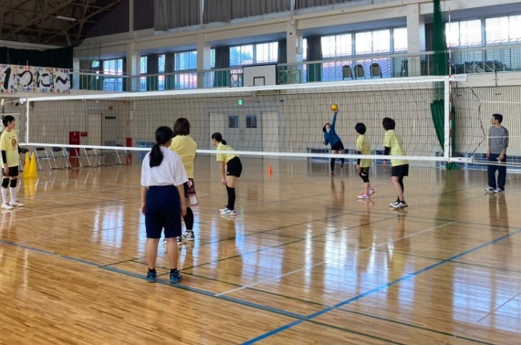  〈バレーボール〉  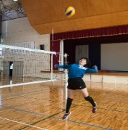 | 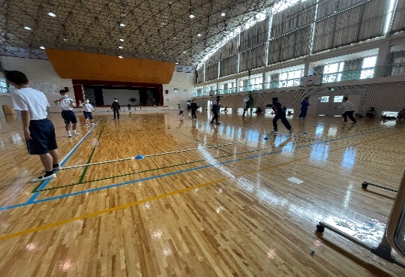  〈フライングディスク〉  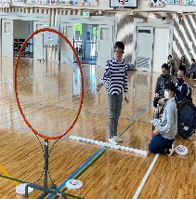
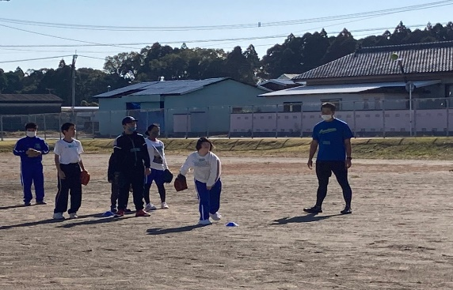
〈ソフトボール〉
